



Девета седница
ФОРУМА ЗА КЛИМАТСКЕ ИЗГЛЕДЕ ЗА ЈУГОИСТОЧНУ ЕВРОПУ (SEECOF-9)
април – мај 2013. године

КЛИМАТСКИ ИЗГЛЕДИ ЗА СЕЗОНУ ЛЕТО 2013. ГОДИНЕ ЗА ЈУГОИСТОЧНУ ЕВРОПУ И КАВКАСКИ РЕГИОН (SEE&C)

Експерти за климу из мреже Регионалних климатских центара Регионалне асоцијације VI за Европу Светске метеоролошке организације, и то из нодова за дугорочну прогнозу (Meteo France, Француска и Roshydromet, Русија) и мониторинг климе (Deutscher Wetterdienst, Немачка); UK Met-Office-а; Глобалног центра за прогнозу времена Европског центра за средњерочне прогнозе времена (ECMWF); Међународног истраживачког института за климу и друштво (IRI, САД); Националног центра за прогнозу климе и животне средине (NCEP, САД); Виртуелног центра за климатске промене за југоисточну Европу (SEEVCCC, Србија); и националних хидрометеоролошких служби земаља SEECOF региона значајно су допринели успешном спровођењу SEECOF-9 форума у погледу развоја релевантних документа и обезбеђивања научних смерница и препорука.

SEECOF-9 форум састојао се од следећих корака:
- Корак 1: процена тачности прогнозе времена за сезону зима 2012-2013. године, донете на SEECOF-8 форуму;
- Корак 2: процена садашњег стања климе, укључујући глобалне карактеристике климе великих размера и процене њених вероватних промена у току наредних месеци;
- Корак 3: доношење заједничке прогнозе за лето 2013. године.
Сва релевантна документација постављена је и ажурирана на SEEVCCC интернет сајту: http://www.seevccc.rs

SEECOF- 9 КЛИМАТСКИ ИЗГЛЕДИ ЗА СЕЗОНУ ЛЕТО 2013. ГОДИНЕ

Ова прогноза заснива се на резултатима динамичких и статистичких модела као и познатих телеконекција климатских карактеристика великих размера. Почетком маја завладали су приближно неутрални ENSO услови за које се очекује да ће потрајати током сезоне лето 2013. године. Готово сви динамички модели предвиђају благо отопљење, али и даље са приближно неутралним ENSO условима (испод прага за појаву Ел Ниња). EUROSIP-ове перјанице температуре површине мора (SST) у просеку имају вредности близу нормале. Њихово расипање је велико, што указује на велику несигурност прогнозе температуре површине мора. Ситуација је слична у оба тропска дела Атлантског океана, где би SST требало да буде нешто топлија, али у оквиру приближно нормалних вредности уз велико расипање. Северни део Индијског океана је, скоро свуда, нешто топлији у односу на нормалу. Имајући у виду све поменуте чињенице, може се рећи да је океански утицај мање-више свуда, слаб. У складу са тим, изгледа да се не очекује утицај уобичајених телеконекција на прогнозу. На сезонском нивоу, предвидивост је ограничена на већину европског континента. Изузетак би могла да представља југоисточна Европа, а нарочито њен источни део.

Карте показују пробабилистичку заједничку прогнозу за терцилне категорије аномалија сезонске средње температуре и падавина, у односу на период од 1981 – 2010. године.

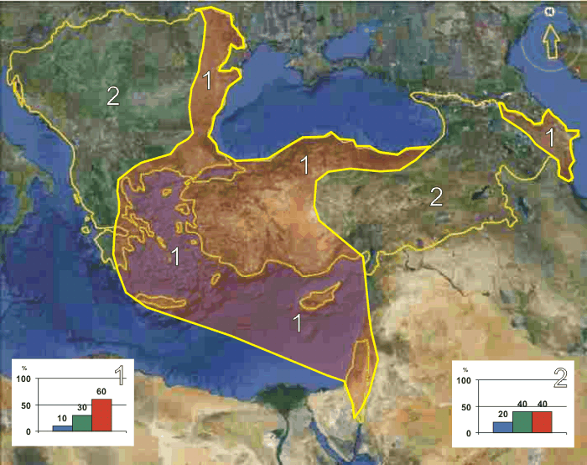
Слика 1. Графички приказ температурних изгледа за лето 2013. године.
Укратко, у целом SEECOF региону постоји вероватноћа да сезонска летња температура буде изнад просека. Мање је вероватно да ће вредности просечне летње сезонске температуре бити надмашене у највећем делу Балканског полуострва, источном и југоисточном делу Турске и у западним деловима кавкаског региона (област 2 на слици 1), док је вероватноћа за појаву услова изнад нормале већа у области Егејског мора, у централном и источном Средоземљу са припадајућим обалама, дуж западних и јужних обала Црног мора, у западном делу Турске и источном делу Кавказа (област 1 на слици 1).

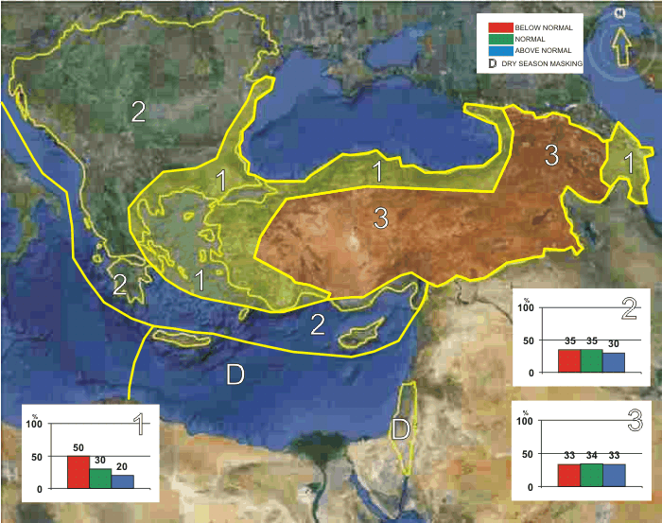

Слика 2. Графички приказ падавинских изгледа за лето 2013. године.

Несигурности у регионалним предвиђањима су веће за падавине него за температуру. У области Егејског мора и Црног мора са залеђима, као и у источном делу кавкаског региона, већа је вероватноћа да сезонске летње суме падавина буду испод просека (област 1 на слици 2), а у највећем делу Балканског полуострва, Панонске низије, Јадранског и Јонског мора са залеђима, као и дуж јужних обала Турске и Кипра, постоји вероватноћа да сезонске летње суме падавина буду близу или испод просека (област 2 на слици 2). У планинском делу кавкаског региона и у централном и источном делу Турске (област 3 на слици 2) несигурност предвиђања је велика: вероватноћа да летња количина падавина буде испод, близу или изнад просека приближно је једнака. Треба нагласити да постоји могућност да у неким деловима, нарочито планинским, сезонске летње суме падавина на локалном нивоу буду близу или изнад нормале због појединачних случајева појачане конвекције праћених јаком кишом. Такође треба навести да, услед маскирања сигнала током сушне сезоне, нема сврхе прогнозирати сезонске летње суме падавина у централном Средоземљу, као ни у јужним и источним деловима источног Средоземља са залеђином.

Све додатне информације о прогностичким сигналима, краткорочно ажурирање и упозорења биће доступни током лета преко националних метеоролошких служби, заједно са детаљима о методологији и вештини дугорочног прогнозирања.

* Графички приказ климатских изгледа у овом извештају служи само као смерница и не представља никакво мишљење о правном статусу било које земље, територије, града или области, о њиховим надлежним властима, нити се бави њиховим границама.
ИЗГЛЕДИ ВРЕМЕНА ЗА ЛЕТО 2013. У СРБИЈИ

Очекује се да лето 2013. године у целој Србији буде топлије од просека, али не тако жарко као лето 2012. године, које је било најтоплије од када се врше метеоролошка мерења у Србији.
Очекиване летње количине падавина су око или испод просечних вредности, али ипак неће бити тако дуготрајан период суше као прошле године. Треба напоменути да ће и поред оваквих услова спорадично постојати могућност да у планинским пределима буде више падавина услед развоја конвективне облачности и појаве интензивних пљускова.

Климатски изгледи показују да ће јун бити нешто хладнији од просека. Предвиђа се да ће током јуна, јула и августа број тропских дана, са максималном температуром преко 30ºС, износити од 22 до 38, у Београду око 34, а у брдовито-планинским пределима до 4 дана. Број тропских ноћи (са минималном температуром ваздуха изнад 20ºС) у Београду износиће око 16, а у осталим деловима Србије (сем у брдовито-планинским пределима) кретаће се до 7.

ДОДАТАК A: Стране које су дале допринос форуму SEECOF-9

- Светска метеоролошка организација
- Met Office, Уједињено Краљевство
- Међународни истраживачки институт за климу и друштво, Сједињене Америчке Државе
- Европски центар за средњерочне прогнозе времена (ECMWF)
- Meteo France, Република Француска
- Deutscher Wetterdienst, Федерална Република Немачка
- Институт за геонауку, енергетику, воде и животну средину, Албанија
- Национални центар за прогнозу животне средине, Сједињене Америчке Државе
- Подрегионални центар за климатске промене за југоисточну Европу чији је домаћин Републички хидрометеоролошки завод Србије, Република Србија
- Национални институт за метеорологију и хидрологију, Република Бугарска
- Државни хидрометеоролошки завод, Република Хрватска
- Метеоролошка служба, Република Кипар
- Национална метеоролошка служба Грчке, Грчка
- Национална агенција за животну средину Грузије, Грузија
- Метеоролошка служба Републике Мађарске, Република Мађарска
- Израелска метеоролошка служба, Држава Израел
- Републички хидрометеоролошки инстиут, Бивша Југословенска Република Македонија
- Државна хидрометеоролошка служба, Република Молдавија
- Хидрометеоролошки институт Црне Горе, Црна Гора
- Национална метеоролошка служба, Румунија
- Федерални хидрометеоролошки завод Федерације Босне и Херцеговине, Федерација Босне и Херцеговине, Босна и Херцеговина
- Републички хидрометеоролошки завод Републике Српске, Република Српска, Босна и Херцеговина
- Републички хидрометеоролошки завод Србије, Република Србија
- Државна метеоролошка служба Турске, Република Турска

